В настоящата тема е описана изпълняващата част (Execution Core) на вътрешната архитектура IA-32: разпределител, суперскаларни компоненти и диспечеризацията им, резервационна станция.
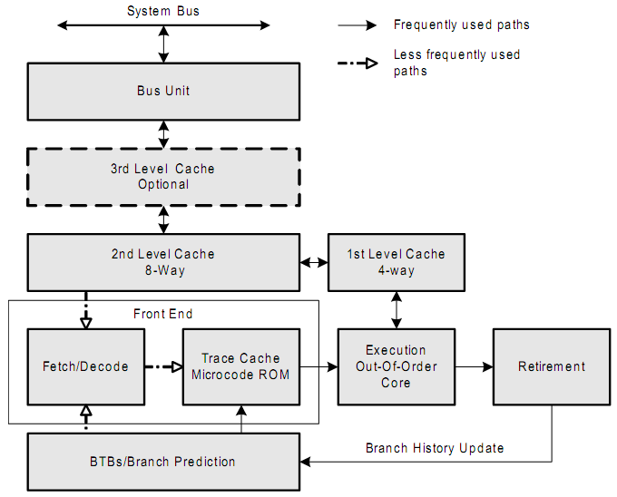
Изпълняващата част (Execution Core) на вътрешната архитектура IA-32 е един от основните компоненти на процесорите Intel, както може да се види на първата фигура. Изпълняващата част използва стратегията с промяна на реда на изпълнението на инструкциите, заложен в програмата и включва следните компоненти:
- разпределител (устройството за разпределение на ресурсите)
- преименуващо устройство (Renamer)
- резервационна станция
- изпълнителни устройства
Следва описание на всеки от изброените компоненти.
1. Разпределителят (устройството за разпределение на ресурсите) извлича микрооперациите от опашката и разпределя ключовите буфери, които обхващат буфера за пренареждане, физическите регистри за цели числа и за плаваща точка, буферите за четене и за запис. Някои от тях са разделени по такъв начин, че един логически процесор може да използва само половината от ресурса.
Всеки логически процесор може да използва 63 позиции в буфера за пренареждане, 24 позиции в буфера за четене и 12 позиции в буфера за запис. Когато единият логически процесор използва максимално всички негови ресурси и се нуждае от повече такива (например повече позиции в буфера за запис), устройството за разпределение на ресурсите (разпределителят) временно блокира работата на този логически процесор и започва да обслужва другият логически процесор. Като се ограничава максимално допустимото използване на такива ресурси като ключовите буфери, се осигурява висок коефициент на „справедливост”, така да се каже, на обслужване на двата процесора и се предотвратява възникването на така нареченото мъртво блокиране.
2. Преименуващото устройство извършва преобразуване на имената регистрите в архитектурата IA-32 в имена на физическите регистри на процесора. Това дава възможност на универсалните целочислени регистри на архитектурата IA-32 да бъдат динамично разширени, за да се използват всички налични физически регистри. Устройството за преименуване на регистрите използва таблица на псевдонимите на регистрите, за да може да се проследява последната версия на всеки архитектурен регистър за указване къде се намират операндите за следващата инструкция. Всеки логически процесор разполага с индивидуална таблица на псевдонимите на регистрите, тъй като е необходимо да поддържа и следи своето архитектурно състояние.
Изброените две устройства – разпределителят (устройството за разпределение на ресурсите) и преименуващото устройство – обслужват едновременно една и съща микрооперация. След като напуснат фазата на разпределение/преименуване, микрооперациите се разпределят в две опашки: опашка за достъп до паметта (четене-запис) и обща опашка от инструкции за останалите операции. Двете опашки са разделени по такъв начин, че всеки логически процесор може да ползва максимално половината опашка с оглед да се избегне монополизирането на ресурсите от един от логическите процесори.
3. Устройство за планиране на инструкциите (резервационна станция). Процесорът използва пет устройства за планиране на различните типове инструкции от изпълнителните устройства. Максимално могат да бъдат планирани шест микрооперации за изпълнение в рамките на един машинен цикъл. Решението за активиране на една инструкция за изпълнение се взема, когато нейните операнди са готови в регистрите и съответното изпълнително устройство е свободно.
Всяко устройство за планиране разполага с опашка от 8 до 12 позиции, от която избира инструкция за изпращане към изпълнителните устройства.
4. Изпълнителни устройства. Изпълнението на инструкцията се осъществява в в някое от паралелните изпълнителни устройства. Поради преименуването на регистрите, операндите се четат от общия физически регистров файл и резултатът също се записва в него.
Структурата на изпълняващата част (Execution Core) на вътрешната архитектура IA-32 е представена на втората фигура:
